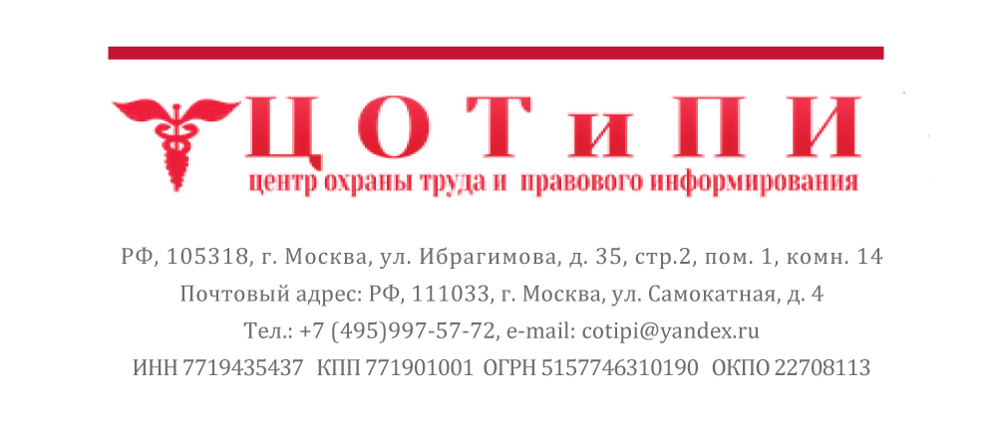
Заявка на подготовку коммерческого предложения
по разработке и внедрению системы менеджемента
1. Данные об Организации
Полное/
сокращенное
наименование
Юридический
адрес
Фактический
адрес
Телефон (код) |  | Факс (код)
e-mail |  | Вэб-сайт | www.
Ф.И.О. и должность руководителя
Представитель для связи (Ф.И.О. и должность)
Телефон (код) |  | Факс
e-mail
- Структура Организации и количество сотрудников, деятельность которых включена в область сертификации СМ

Виды деятельности, на которые распространяется система менеджмента:
Общая численность персонала с учетом филиалов
Дополнительная информация по филиалам (производственным площадкам) Организации
Адрес или название филиала (площадки)
Основные виды деятельности филиала (площадки)
Численность персонала, работающего в филиалах (площадках)

Желаемые сроки начала работ:
- Укажите стандарты в соответсвии , с которомы будет разрабатываться система менеджмента (отметить )
V

ГОСТ ISO 9001 (ISO 9001:2008) |  | ГОСТ ISO 13485-2011(ISO 13485:2003)
ГОСТ Р ИСО 14001-2007 (ISO 14001:2004) |  | ГОСТ Р ИСО22000-2007 (ISO 22000:2005)
ГОСТ Р 54934-2012 (OHSAS 18001:2007) |  | ГОСТ Р ИСО/ТУ 16949-2009  (ISO/TS 16946:2009)
ГОСТ Р ИСО/МЭК 27001-2006  (ISO/IEC 27001:2005) |  | ГОСТ Р ИСО/МЭК 20000-1-2010  (ISO/IEC 20000-1:2005)
Другой стандарт (укажите название)

- Объем консалтинга:
4.1 обследование;
4.2 разработка документации;
4.3 внедрение;
4.4 подготовка к сертификации;
4.5. полный объем консалтинга;

- Дополнительные сведения, пожелания заказчика:

6. Направьте, пожалуйста, схему организационной структуры предприятия (отдельным файлом или по факсу).
Благодарим Вас за предоставленную информацию.
Надеемся на взаимовыгодное и плодотворное сотрудничество!

